YEL DEĞİRMENİ

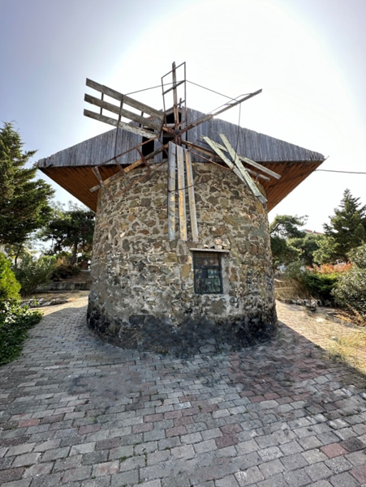
Mudanya’da daha öncelerde işletilmiş yel değirmenlerinden örnek alınarak yapılan değirmenin yüksekliği 4,60 m, silindir çapı ise 5,20 m’dir. Yapının duvarları moloz ve kırma taş harçla inşa edilmiştir. Demir ve ahşap malzemeden oluşan altı kanatlı pervanesi rüzgarla dönecek şekilde tasarlanmıştır. Uzun yıllar un değirmeni, savaş yıllarında ise cephane deposu olarak kullanılmıştır. Günümüzde parkın üzerinde yer alır.
20.Yüzyıl başlarında değirmenin orijinal özelliklerine bağlı bir şekilde işletildiği ancak günümüzde sembolik olarak kullanıldığı anlaşılmaktadır. İç donanımına ait hiçbir iz günümüze gelmemiştir.
WİNDMİLL
The height of the mill, which was modelled after the windmills previously operated in Mudanya, is 4.60 m and the cylinder diameter is 5.20 m. The walls of the building were masoned with rubble and crushed stone mortar. Its six-bladed propeller, made of iron and wood, was designed to rotate with the wind. It had been used as a flour mill for many years and as an ammunition store during the war years. Today it is located above the park.
It is understood that in the early 20th century, the mill was operated according to its original features, but today it is used symbolically. No trace of its internal equipment has survived to the present day.

